Изучите материал, напишите конспект.
Элементы электрических цепей.

Электромагнитные процессы, протекающие в электротехнических устройствах, как правило, достаточно сложны. Однако во многих случаях, их основные характеристики можно описать с помощью таких интегральных понятий, как: напряжение, ток, электродвижущая сила (ЭДС). При таком подходе совокупность электротехнических устройств, состоящую изсоответствующим образом соединенных источников и приемников электрической энергии, предназначенных для генерации, передачи, распределения и преобразования электрической энергии и (или) информации, рассматривают как электрическую цепь. Электрическая цепь состоит из отдельных частей (объектов), выполняющих определенные функции и называемых элементами цепи. Основными элементами цепи являются источники и приемники электрической энергии (сигналов). Электротехнические устройства, производящие электрическую энергию, называются генераторами или источниками электрической энергии, а устройства, потребляющие ее – приемниками (потребителями) электрической энергии.
У каждого элемента цепи можно выделить определенное число зажимов (полюсов), с помощью которых он соединяется с другими элементами. Различают двух –и многополюсные элементы. Двухполюсники имеют два зажима. К ним относятся источники энергии (за исключением управляемых и многофазных), резисторы, катушки индуктивности, конденсаторы. Многополюсные элементы – это, например, триоды, трансформаторы, усилители и т.д.
Все элементы электрической цепи условно можно разделить на активные и пассивные. Активным называется элемент, содержащий в своей структуре источник электрической энергии. К пассивным относятся элементы, в которых рассеивается (резисторы) или накапливается (катушка индуктивности и конденсаторы) энергия. К основным характеристикам элементов цепи относятся их вольт-амперные, вебер-амперные и кулон-вольтные характеристики, описываемые дифференциальными или (и) алгебраическими уравнениями. Если элементы описываются линейными дифференциальными или алгебраическими уравнениями, то они называются линейными, в противном случае они относятся к классу нелинейных. Строго говоря, все элементы являются нелинейными. Возможность рассмотрения их как линейных, что существенно упрощает математическое описание и анализ процессов, определяется границами изменения характеризующих их переменных и их частот. Коэффициенты, связывающие переменные, их производные и интегралы в этих уравнениях, называются параметрами элемента.
Если параметры элемента не являются функциями пространственных координат, определяющих его геометрические размеры, то он называется элементом с сосредоточенными параметрами. Если элемент описывается уравнениями, в которые входят пространственные переменные, то он относится к классу элементов с распределенными параметрами. Классическим примером последних является линия передачи электроэнергии (длинная линия).
Цепи, содержащие только линейные элементы, называются линейными. Наличие в схеме хотя бы одного нелинейного элемента относит ее к классу нелинейных.
Рассмотрим пассивные элементы цепи, их основные характеристики и параметры.
1. Резистивный элемент (резистор)
Условное графическое изображение резистора приведено на рис. 1,а. Резистор – это пассивный элемент, характеризующийся резистивным сопротивлением. Последнее определяется геометрическими размерами тела и свойствами материала: удельным сопротивлением ρ (Ом× м) или обратной величиной – удельной проводимостью (См/м).
В простейшем случае проводника длиной и сечением S его сопротивление определяется выражением
.
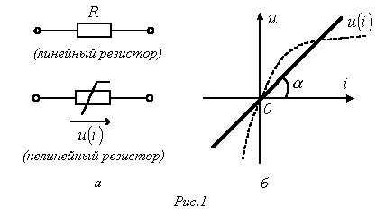
В общем случае определение сопротивления связано с расчетом поля в проводящей среде, разделяющей два электрода.
Основной характеристикой резистивного элемента является зависимость (или ), называемая вольт-амперной характеристикой (ВАХ). Если зависимость представляет собой прямую линию, проходящую через начало координат (см.рис. 1,б), то резистор называется линейным и описывается соотношением
или
,
где - проводимость. При этом R=const.
Нелинейный резистивный элемент, ВАХ которого нелинейна (рис. 1,б), как будет показано в блоке лекций, посвященных нелинейным цепям, характеризуется несколькими параметрами. В частности безынерционному резистору ставятся в соответствие статическое и дифференциальное сопротивления.
2. Индуктивный элемент (катушка индуктивности)
Условное графическое изображение катушки индуктивности приведено на рис. 2,а. Катушка – это пассивный элемент, характеризующийся индуктивностью. Для расчета индуктивности катушки необходимо рассчитать созданное ею магнитное поле.
Индуктивность определяется отношением потокосцепления к току, протекающему по виткам катушки,
.
В свою очередь потокосцепление равно сумме произведений потока, пронизывающего витки, на число этих витков , где .
Основной характеристикой катушки индуктивности является зависимость , называемая вебер-амперной характеристикой. Для линейных катушек индуктивности зависимость представляет собой прямую линию, проходящую через начало координат (см. рис. 2,б); при этом
.
Нелинейные свойства катушки индуктивности (см. кривую на рис. 2,б) определяет наличие у нее сердечника из ферромагнитного материала, для которого зависимость магнитной индукции от напряженности поля нелинейна. Без учета явления магнитного гистерезиса нелинейная катушка характеризуется статической и дифференциальной индуктивностями.
3. Емкостный элемент (конденсатор)
Условное графическое изображение конденсатора приведено на рис. 3,а.
Конденсатор – это пассивный элемент, характеризующийся емкостью. Для расчета последней необходимо рассчитать электрическое поле в конденсаторе. Емкость определяется отношением заряда q на обкладках конденсатора к напряжению u между ними
и зависит от геометрии обкладок и свойств диэлектрика, находящегося между ними. Большинство диэлектриков, используемых на практике, линейны, т.е. у них относительная диэлектрическая проницаемость =const. В этом случае зависимость представляет собой прямую линию, проходящую через начало координат, (см. рис. 3,б) и
.
У нелинейных диэлектриков (сегнетоэлектриков) диэлектрическая проницаемость является функцией напряженности поля, что обусловливает нелинейность зависимости (рис. 3,б). В этом случае без учета явления электрического гистерезиса нелинейный конденсатор характеризуется статической и дифференциальной емкостями.

Схемы замещения источников электрической энергии
Свойства источника электрической энергии описываются ВАХ , называемой внешней характеристикой источника. Далее в этом разделе для упрощения анализа и математического описания будут рассматриваться источники постоянного напряжения (тока). Однако все полученные при этом закономерности, понятия и эквивалентные схемы в полной мере распространяются на источники переменного тока. ВАХ источника может быть определена экспериментально на основе схемы, представленной на рис. 4,а. Здесь вольтметр V измеряет напряжение на зажимах 1-2 источника И, а амперметр А – потребляемый от него ток I, величина которого может изменяться с помощью переменного нагрузочного резистора (реостата) R_{Н}.
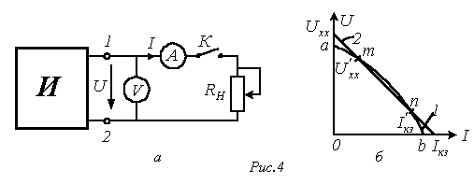
В общем случае ВАХ источника является нелинейной (кривая 1 на рис. 4,б). Она имеет две характерные точки, которые соответствуют:
а – режиму холостого хода ;
б – режиму короткого замыкания .
Для большинства источников режим короткого замыкания (иногда холостого хода) является недопустимым. Токи и напряжения источника обычно могут изменяться в определенных пределах, ограниченных сверху значениями, соответствующими номинальному режиму (режиму, при котором изготовитель гарантирует наилучшие условия его эксплуатации в отношении экономичности и долговечности срока службы). Это позволяет в ряде случаев для упрощения расчетов аппроксимировать нелинейную ВАХ на рабочем участке m-n (см. рис. 4,б) прямой, положение которой определяется рабочими интервалами изменения напряжения и тока. Следует отметить, что многие источники (гальванические элементы, аккумуляторы) имеют линейные ВАХ.
Прямая 2 на рис. 4,б описывается линейным уравнением
, | (1)
где - напряжение на зажимах источника при отключенной нагрузке (разомкнутом ключе К в схеме на рис. 4,а); - внутреннее сопротивление источника.
Уравнение (1) позволяет составить последовательную схему замещения источника (см. рис. 5,а). На этой схеме символом Е обозначен элемент, называемый идеальным источником ЭДС. Напряжение на зажимах этого элемента не зависит от тока источника, следовательно, ему соответствует ВАХ на рис. 5,б. На основании (1) у такого источника . Отметим, что направления ЭДС и напряжения на зажимах источника противоположны.
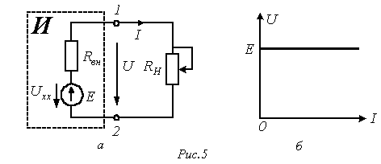
Если ВАХ источника линейна, то для определения параметров его схемы замещения необходимо провести замеры напряжения и тока для двух любых режимов его работы.
Существует также параллельная схема замещения источника. Для ее описания разделим левую и правую части соотношения (1) на . В результате получим
или
, | (2)
где ; - внутренняя проводимость источника.
Уравнению (2) соответствует схема замещения источника на рис. 6,а.
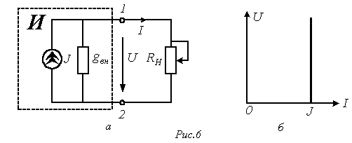
На этой схеме символом J обозначен элемент, называемый идеальным источником тока. Ток в ветви с этим элементом равен и не зависит от напряжения на зажимах источника, следовательно, ему соответствует ВАХ на рис. 6,б. На этом основании с учетом (2) у такого источника , т.е. его внутреннее сопротивление .
Отметим, что в расчетном плане при выполнении условия последовательная и параллельная схемы замещения источника являются эквивалентными. Однако в энергетическом отношении они различны, поскольку в режиме холостого хода для последовательной схемы замещения мощность равна нулю, а для параллельной – нет.
Кроме отмеченных режимов функционирования источника, на практике важное значение имеет согласованный режим работы, при котором нагрузкой RН от источника потребляется максимальная мощность
, | (3)
Условие такого режима
, | (4)
В заключение отметим, что в соответствии с ВАХ на рис. 5,б и 6,б идеальные источники ЭДС и тока являются источниками бесконечно большой мощности.

